登陆贵州民族大学教务系统
功能路径
报名申请-学籍异动申请
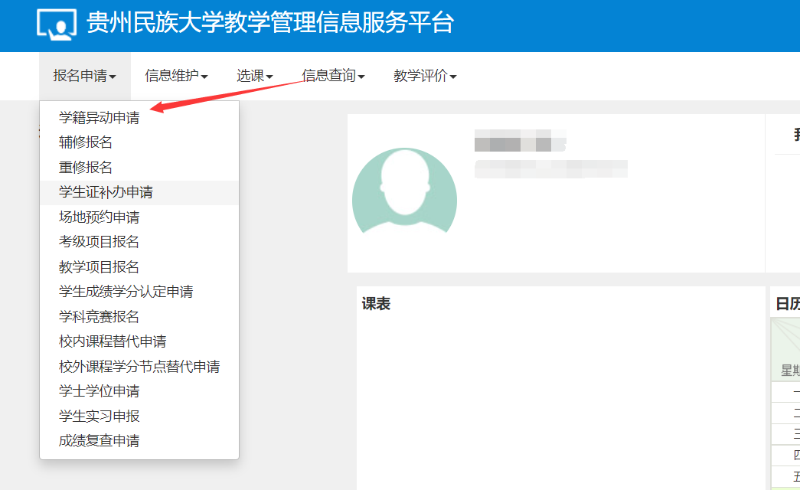
进入申请页面后点击需要申请的学籍异动类别，进入申请详情页
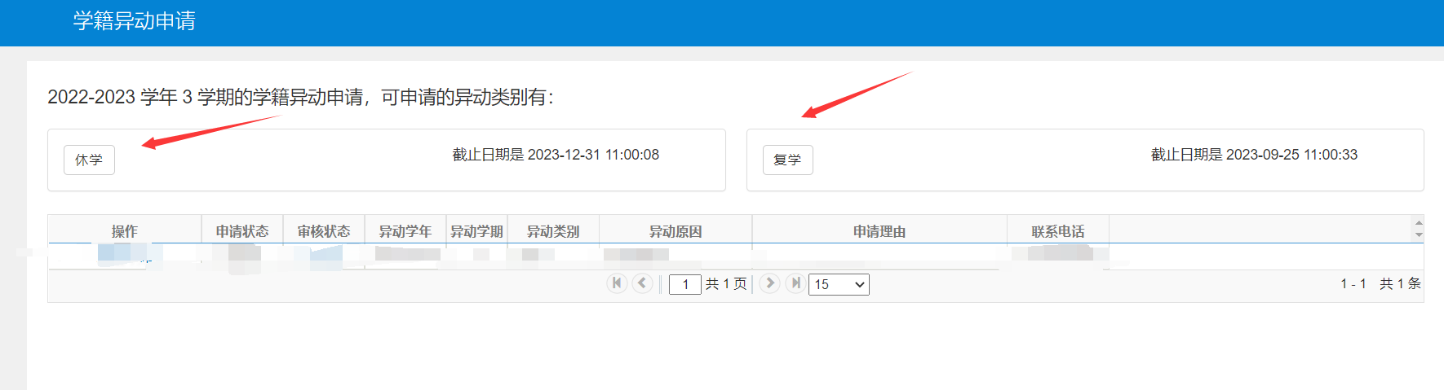
查看详细说明后点击同意
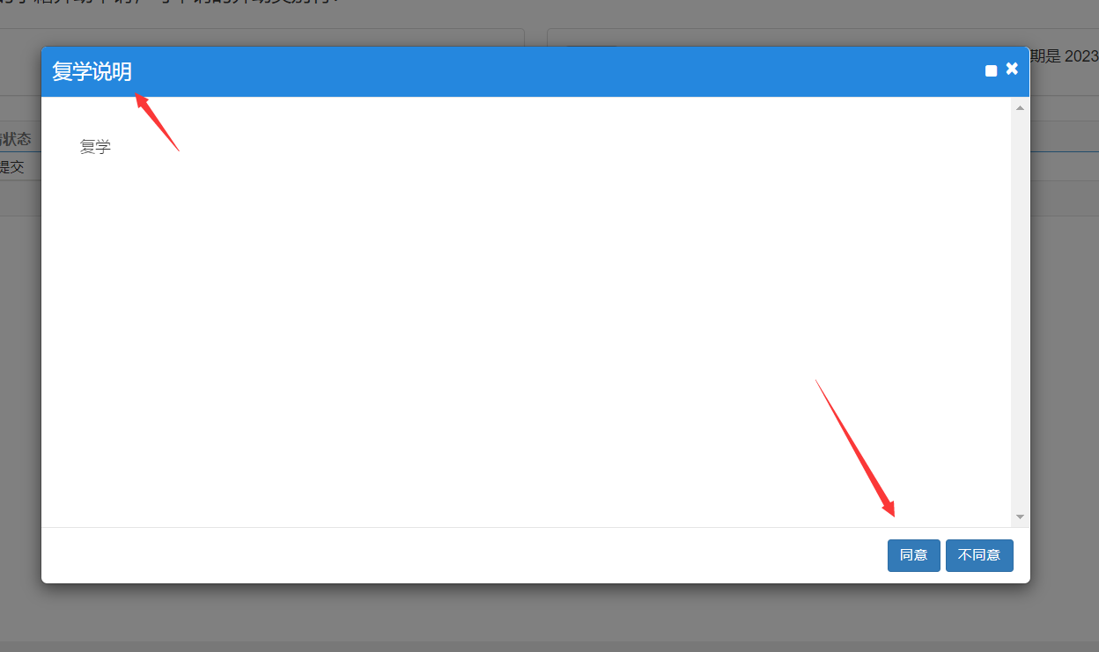
查看个人信息是否有误，然后填写异动原因，填写申请理由并且上传异动材料，一次只能上传一个材料。可点击增加附件上传多个文件
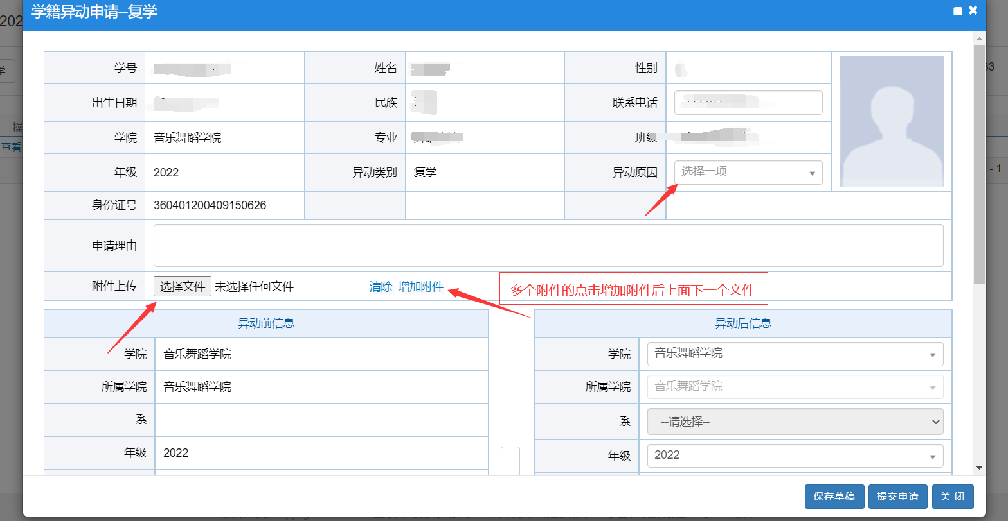

学生在申请学籍异动时，休学的时间务必选对，否则会影响自己的学业成绩登陆等。

